**СЕЛЬСКОХОЗЯЙСТВЕННЫЙ ПРОИЗВОДСТВЕННЫЙ КООПЕРАТИВ «СОВЕТСКИЙ»**

357329 Ставропольский край, Кировский район,

ст. Советская, пер. Калинина,17

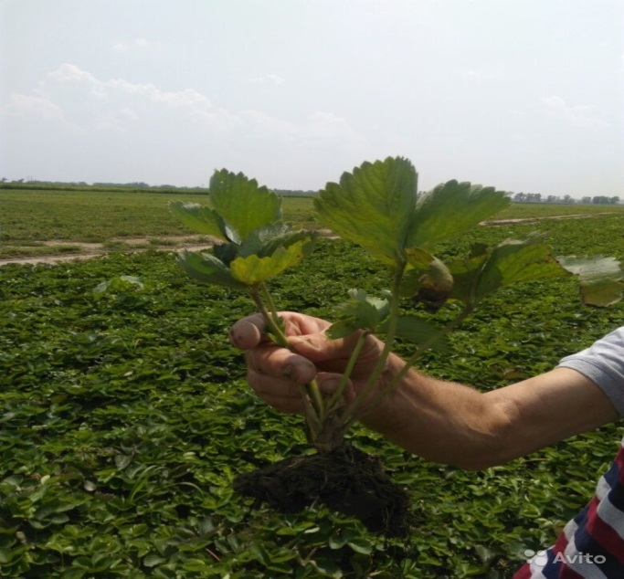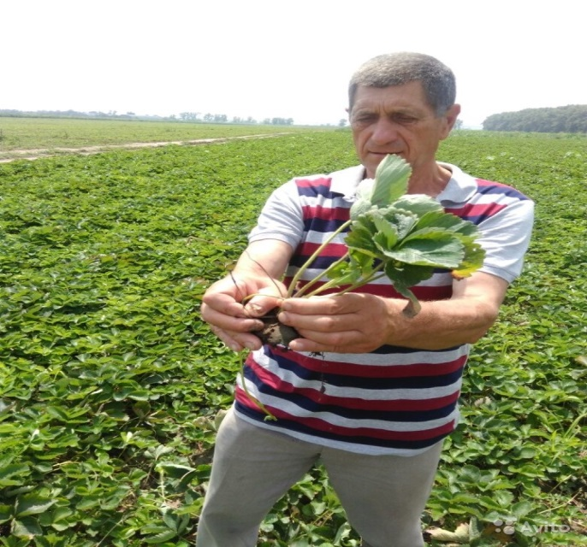

С 15 августа 2017 года реализуем рассаду земляники. Предлагаем сорта: Корона, Клери, Сирия, Холидей, Джоли, Богота.

Чтобы оформить заказ или задать интересующие вопросы свяжитесь с нами по телефонам:

+79614933589, +79624263471, 8(87938)67334.